

Despliegue de servicios de infraestructura y capacidades

**Breve descripción:**

Este componente formativo brinda los conocimientos para definir las tecnologías de información requeridas para el despliegue de servicios de infraestructura, reconociendo los requisitos y capacidades de la organización para el dimensionamiento de los servicios de cómputo, aportando a la transformación digital.

**Junio 2024**

Tabla de contenido

Introducción 1

1. Tecnologías de información 3

1.1. Características y tipos 4

1.2. Plan de gestión de servicios de TI 5

2. Normatividad corporativa de seguridad de la información 11

3. Buenas prácticas en ciberseguridad 11

4. Dimensionamiento de los servicios de cómputo 13

4.1. Conectividad e internet 15

4.2. Procesamiento 20

4.3. Almacenamiento 21

4.4. Capacidad 28

5. Entrega de servicios 29

5.1. Acuerdos de Nivel de servicio (*ANS*) 29

5.2. Acuerdo de Nivel de Operación (OLA) 31

5.3. Acuerdo de acompañamiento (UC) 32

6. Propuesta técnico-económica 33

6.1. Elaboración 35

6.2. Evaluación 38

7. Contratación 40

8. Proveedores de servicio en la nube 45

Síntesis 49

Material complementario 50

Glosario 52

Referencias bibliográficas 54

Créditos 57

# Introducción

En este componente se abordarán los conceptos y fundamentos para el despliegue de servicios de infraestructura, con base a las buenas prácticas, además se abordarán conceptos acerca dimensionamiento de servicios de cómputo, acuerdos, propuesta técnico-económica, y la contratación de proveedores. Preste atención al video que se muestra enseguida y que ofrece una contextualización general sobre las temáticas a desarrollar.

1. Despliegue de servicios de infraestructura y capacidades

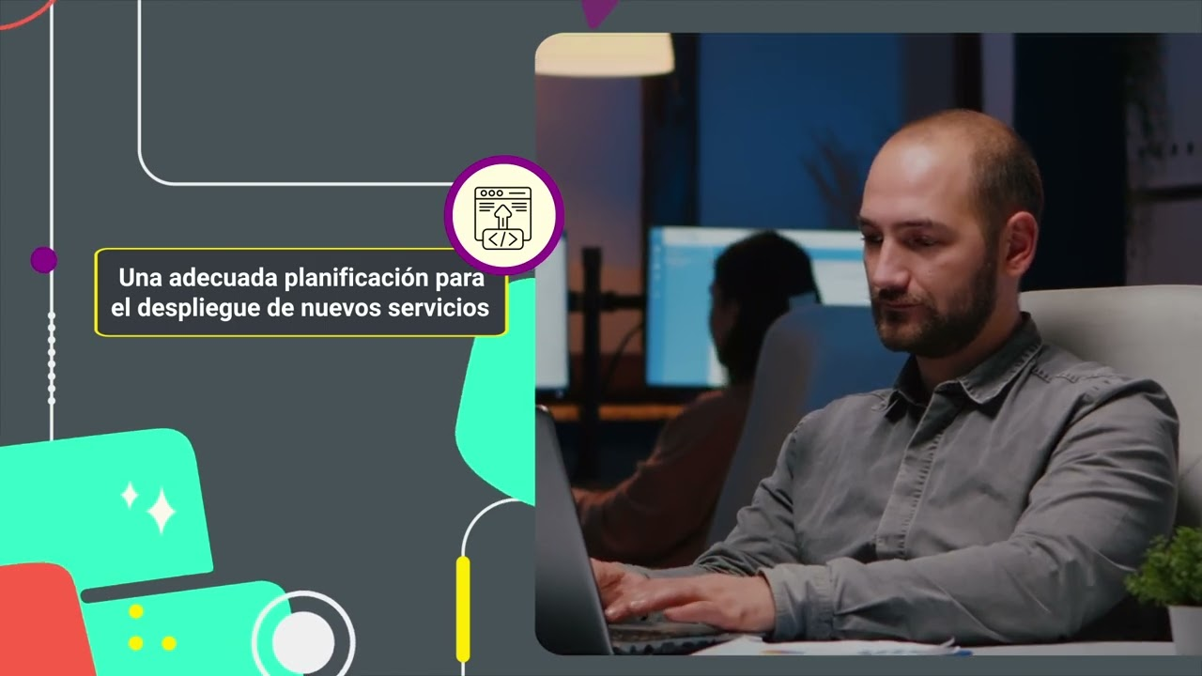

[Enlace de reproducción del video](https://www.youtube.com/watch?v=WBs1peFjsrY)

|  |
| --- |
| Síntesis del video: Validación del informe de requerimientos |
| El despliegue de servicios de infraestructura y capacidades en tecnologías de la información es un aliado estratégico para impulsar el desarrollo de las empresas. Por lo tanto, es necesario contar con una infraestructura física y tecnológica que permita el despliegue de servicios de calidad. Al pensar en el dimensionamiento de los servicios de cómputo y la transformación digital de los negocios, se deben considerar elementos clave como la conectividad, el procesamiento, el almacenamiento y las capacidades del negocio. Además, estos deben articularse con las normativas aplicables y las buenas prácticas de seguridad de la información, garantizando la implementación de controles para la protección de las plataformas y los datos. Cuando se realiza una adecuada planificación para el despliegue de nuevos servicios, se pueden identificar oportunamente los ajustes requeridos y gestionar sobre los servicios tecnológicos. El entendimiento de los conceptos fundamentales en la gestión de servicios de TI, así como la incorporación de buenas prácticas y conocimientos sobre el dimensionamiento adecuado de los servicios de cómputo, juega un papel crucial en el despliegue de servicios de infraestructura y capacidades. Tener estos conocimientos permite establecer bases sólidas para un funcionamiento eficiente y efectivo de los servicios tecnológicos. Además, la profundización en normativas, acuerdos de nivel de servicio y operación, así como la elaboración de propuestas técnico-económicas, son aspectos esenciales para garantizar una gestión coherente y alineada con estándares de calidad y cumplimiento. La consideración de estos elementos también impacta en la toma de decisiones estratégicas, fomentando la adecuada selección de proveedores y la optimización de la contratación de servicios, incluidos aquellos relacionados con la nube. |

# Tecnologías de información

Para el diseño del plan de gestión de servicios de TI, es importante tener en cuenta las actividades descritas en la G.ST.01 Guía del dominio de servicios tecnológicos, del Ministerio de Tecnologías de la Información y las Comunicaciones, del 2014, documento que permite la adopción de los elementos del dominio de los servicios tecnológicos, para Colombia, en el marco de la arquitectura de TI, razón por la cual se tomará de manera literal para su comprensión e implementación.

Las tecnologías de la información, se pueden clasificar de la siguiente manera:

**Tecnologías de la información**

Están orientadas a dar solución a los problemas del negocio y los procesos. Esta tecnología se aplica al nivel de rendimiento del personal de baja calificación con el fin de optimizar o automatizar algunas funciones rutinarias y repetitivas del trabajo administrativo.

**Tecnologías de gestión**

Está destinada al servicio de información de todos los empleados de la organización, concerniente con la admisión de las decisiones administrativas. En este caso, la información se presenta en forma de informes de gestión comunes y contiene información sobre el pasado, el presente y el posible futuro de la organización.

**Tecnologías de automatización**

Aportan a la automatización de los procesos, el análisis de información y apoya los procesos de comunicación interna y externa, se soporta en redes de datos informáticas, medios modernos de transferencia y gestión de la información.

**Tecnología para la toma de decisiones**

Aporta a la gestión de la información, ayudando a mejorar calidad de las decisiones de negocios, esta tecnología también aporta herramientas para el desarrollo trabajo colaborativo.

**Sistemas expertos**

Esta tecnología se basa en el uso de la inteligencia artificial, permitiendo a los líderes de la organización recibir recomendaciones técnicas sobre problemas específicos y complejos, simula procesos sobre los cuales se va acumulando conocimiento para predicciones cada vez más confiables.

## Características y tipos

Las tecnologías de la información van evolucionando con el tiempo, de acuerdo con las necesidades sociales, gubernamentales, empresariales o de negocio, permitiendo lo que hoy conocemos como desarrollo tecnológico, que trae consigo la creación de nuevas tecnologías y que han permitido transformaciones y cambios en la cultura, la comunicación.

Las características de las TI estimulan la interactividad entre usuarios y la transmisión de información por medio de dispositivos, se adaptan según las necesidades de las personas y del mercado, se ejecutan a gran velocidad gracias al internet y tienen un impacto social e individual.

Por esto es importante reconocer las características y tipificaciones de la tecnología, las cuales se presentan a continuación:

* Tecnología dura – hace referencia a los elementos tangibles, es decir, que se pueden almacenar de forma física.
* Tecnologías que generan nuevas formas de comunicación.
* Tecnología blanda – hace referencia a los elementos intangibles, cualquier tipo de *software*.
* Almacenamiento.
* Procesamiento.
* Permiten la comunicación y transmisión de datos, apertura hacia los servicios en la nube y una estrecha relación con la internet.
* Transformación sociocultural en la forma de relacionamiento y comunicación.
* Multimedio permitiendo la combinación de diferentes tipos de contenidos.
* Permite la innovación constante, mediante la creación de nuevas tecnologías o complemento a otras tecnologías o productos.

## Plan de gestión de servicios de TI

La disposición de los sistemas de información, requieren establecer un plan que posibilite adoptar estrategias de servicios tecnológicos, y de esta forma se pueda garantizar la disponibilidad y la operación del servicio. Pues éste debe ser permanente y constante, para sus usuarios.

Para el diseño del plan de gestión de servicios de TI, es importante tener en cuenta las actividades descritas en la G.ST.01 Guía del dominio de servicios tecnológicos, del Ministerio de Tecnologías de la Información y las Comunicaciones, del 2014, documento que permite la adopción de los elementos del dominio de los servicios tecnológicos, para Colombia, en el marco de la arquitectura de TI, razón por la cual se tomará de manera literal para su comprensión e implementación.

Las actividades en cada una de las gestiones corresponden a las descritas en la siguiente imagen, que serán explicadas a continuación:

1. Actividades del plan de gestión de servicios TI

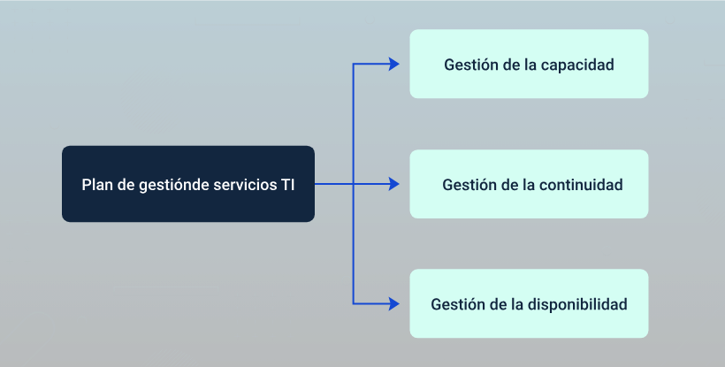

Gestión de la capacidad

La gestión de la capacidad, posibilita encargarse de las TI, asegurando que la capacidad de las tecnologías de la información, cumplen los requisitos establecidos, al momento y en el futuro de la organización, y que genera un costo que puede ser asumido sin problema, tanto en la gestión de la capacidad física, como económica.

Una correcta definición de los servicios de una compañía, es clave en el proceso, por esta razón debe tenerse claro cuál es la herramienta o herramientas útiles en la gestión diaria del servicio, así como los indicadores que medirán dicho servicio. Las actividades más significativas de la Gestión de la Capacidad son:

* Desarrollo del Plan de Capacidad.
* Modelado y simulación de diferentes escenarios de capacidad.
* Monitorización del uso y rendimiento de la infraestructura TI.
* Gestión de la demanda.
* Creación y mantenimiento de la Base de Datos de Capacidad (CDB).

En la siguiente figura se relacionan las actividades más significativas para la gestión de la capacidad:

1. Gestión de capacidad

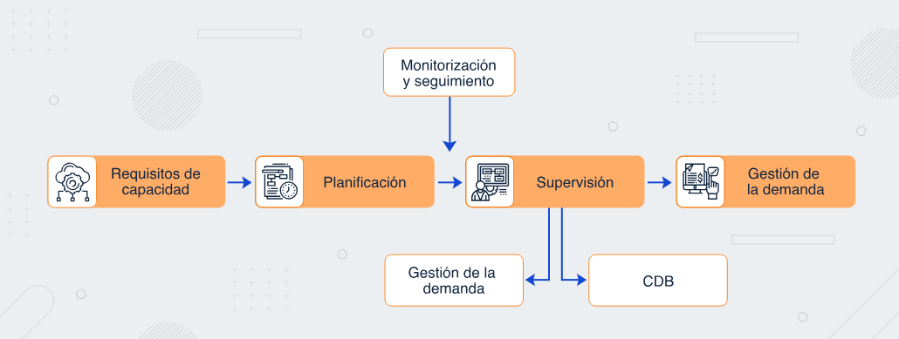

Nota. <https://campus.certcampus.com/itil/gestion-de-la-capacidad/>

**Gestión de la continuidad**

Esta actividad se relaciona, con las acciones que se realizan al interior de la organización, y que permiten asegurar que todos los procesos críticos estarán disponibles para los clientes, proveedores y otras entidades que deban acceder a ellos, estas actividades se observan en el siguiente recurso educativo:

**Las actividades claves para la Gestión de la Continuidad de los Servicios TI**

* Establecer las políticas y alcance de la ITSCM.
* Evaluar el impacto en el negocio de una interrupción de los servicios TI.
* Analizar y prever los riesgos a los que está expuesto la infraestructura TI.
* Establecer las estrategias de continuidad del servicio TI.
* Adoptar medidas proactivas de prevención del riesgo.
* Desarrollar los planes de contingencia.
* Poner a prueba dichos planes.
* Formar al personal sobre los procedimientos necesarios para la pronta recuperación del servicio.
* Revisar periódicamente los planes para adaptarlos a las necesidades reales del negocio.

Estas actividades para la gestión de la calidad, se corresponden con algunos procesos de la organización, tal como se indican en la siguiente figura:

1. Gestión de la continuidad

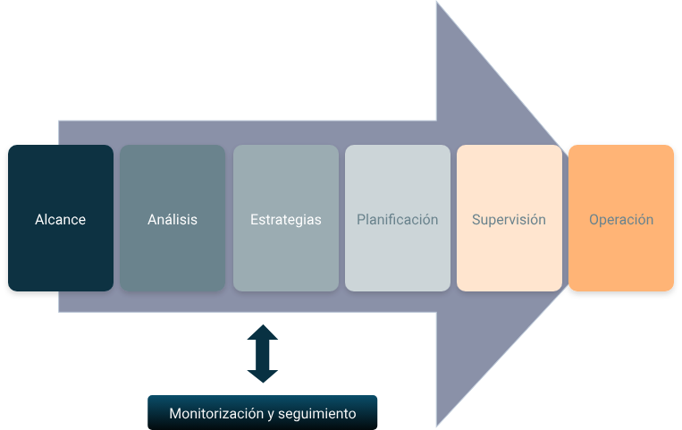

Nota. <https://campus.certcampus.com/itil/gestion-de-la-capacidad/>

**Gestión de la disponibilidad**

Esta gestión es la encargada de asegurar que la infraestructura, así como los procesos, las herramientas y las funciones de TI, sean los adecuados para dar cumplimiento a los objetivos de disponibilidad establecidos.

**Las actividades claves para la Gestión de la Disponibilidad son las siguientes:**

* Determinar cuales son los requisitos de disponibilidad reales del negocio.
* Desarrollar un plan de disponibilidad donde se estimen las necesidades de disponibilidad futura a corto y medio plazo.
* Mantenimiento del servicio en operación y recuperación del mismo en caso de fallo.
* Realizar diagnósticos periódicos sobre la disponibilidad de los sistemas y servicios.
* Evaluar la capacidad de servicio de los proveedores internos y externos.
* Monitorizar la disponibilidad de los servicios TI*.*
* Elaborar informes de seguimiento con la información recopilada sobre la disponibilidad, fiabilidad, mantenibilidad y cumplimiento de OLAs y UCs.
* Evaluar el impacto de las políticas de seguridad en la disponibilidad.
* Asesorar a la Gestión del Cambio sobre el posible impacto de un cambio en la disponibilidad.

La gestión de la disponibilidad, involucra algunos requisitos y procesos como la planificación, mantenimiento y monitorización, como se puede consultar en la siguiente imagen.

1. Gestión de la continuidad

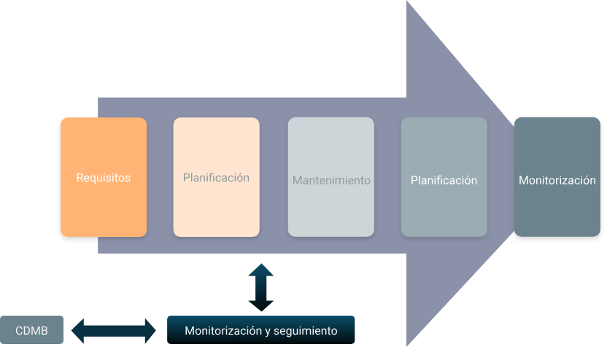

Nota. <https://mintic.gov.co/arquitecturati/630/articles-9277_recurso_pdf.pdf>

# Normatividad corporativa de seguridad de la información

Desde una óptica corporativa, las organizaciones necesitan proceder en conformidad con los requerimientos, cumplimiento normativo y, como si fuera poco, mantenerse al margen de los riesgos a los que se ven enfrentadas día a día. Es por ello que han surgido iniciativas basadas en normas y estándares, que buscan apalancar el cumplimiento de dichas necesidades.

El conocimiento amplio de los aspectos que las configuran y su aplicación son puntos clave que ayudan a garantizar la seguridad de la información y mediante los cuales se logra fortalecer el gobierno corporativo y su propuesta de valor frente a otras organizaciones.

* **Normativa en Seguridad de la Información**

Refuerce su conocimiento sobre las normas que orientan las acciones enfocadas a la seguridad de la información, visitando el archivo denominado **Normativa Seguridad Información**en la carpeta de anexosy haciendo lectura atenta de la teoría allí contenida.

# Buenas prácticas en ciberseguridad

Un sistema de seguridad debe mejorarse de manera continua y, para ello, desde el área de seguridad, existen propuestas que facilitan la implementación de técnicas y tácticas de fortalecimiento de los activos de información.

Conozca, ahora, algunas de las buenas prácticas más representativas:

* Controles CIS v8

Los controles CISson una propuesta de controles de seguridad específicos y con los cuales se busca endurecer las acciones defensivas y así prevenir incidentes que afecten los activos de información.

* En qué se basan los controles CIS v8

Esta propuesta está basada en múltiples marcos de seguridad, lo que permite abordar diferentes puntos de vista y, asimismo, recoge las mejores propuestas de seguridad.

* Estructuración de CIS v8

Los controles *CIS* están estructurados en 18 controles y 153 salvaguardas, distribuidos en 3 grupos de implementación.

* CIS *Benchmarks*

Esta otra iniciativa de recomendaciones específicas para productos de diferentes proveedores y tipos recopila una serie de recomendaciones y pautas para el endurecimiento de sistemas y aplicaciones, y así poder cumplir con un nivel básico de seguridad.

* Las más comunes

Entre las guías más comunes, se encuentran: sistemas operativos Linux y Windows, servicios *web*, bases de datos, hipervisores, servicios en la nube, dispositivos móviles, dispositivos de red, *software* de escritorio, dispositivos de impresión.

* Buenas Prácticas en Ciberseguridad

Cada día, se unen más colaboradores a esta iniciativa y al uso de Buenas Prácticas en Ciberseguridad; obtenga mayor información al respecto, visitando el portal de CiSecurity.org.

[Ir al sitio](https://www.cisecurity.org/cis-benchmarks)

**Publicaciones especiales de NIST**

Desde NIST, National Institute of Standards and Technology, se vienen publicando una serie de documentos de apoyo a la gestión de la seguridad, bajo el prefijo *SP (Special Publication),* con los cuales se busca aportar desde algunas pautas a la estandarización de acciones que buscan mejorar la seguridad de los activos de información.

Entre las publicaciones más importantes, se encuentran aquellas relacionadas con auditorías, control del teletrabajo, control de dispositivos móviles, gestión de inventario de activos, entre otros, y algunos marcos de interoperabilidad.

* Publicaciones de NIST

Conozca las publicaciones de NIST más importantes, visitando el sitio que aquí se propone.

[Ir al sitio](https://csrc.nist.gov/publications/sp)

# Dimensionamiento de los servicios de cómputo

Para realizar el dimensionamiento de los servicios de cómputo, es necesario contar con el reconocimiento del inventario tecnológico existente, su ubicación, estado, tipo, rol/servicios, responsable y usuarios que hacen uso de este, con el fin de conocer el estado real de los activos tecnológicos de la organización, permitiendo la toma de decisiones respecto a la adquisición de nuevos, reubicación requerida, repotenciación acorde a las capacidades que ofrece o dar de baja de los que presentan obsolescencia.

**Para esto es importante reconocer los siguientes conceptos:**

* Levantamiento de información

Es un proceso mediante el cual se recopilan los datos e información necesaria sobre la situación actual del parque tecnológico de la empresa.

* Infraestructura tecnológica

Es el conjunto de *hardware* y *software* que soportan los procesos y servicios de la organización.

* Equipos de comunicación y redes

Hace referencia al conjunto de equipos informáticos conectados entre sí, por medio de dispositivos de comunicación que permiten el transporte de datos, información y recursos digitales. Estos pueden ser alámbricos o inalámbricos.

* Computador

Es la herramienta tecnológica compuesta por elementos de *hardware* y *software* que permite el procesamiento de la información mediante instrucciones para un fin determinado.

* Centro de procesamiento de datos

Es un espacio físico destinado a mantener el tesoro informático y electrónico de una organización, en este se da la operación de la infraestructura donde se soportan las aplicaciones clave del negocio.

* *Software*

Hace referencia a una aplicación o programa informático (intangible) diseñados para una utilidad o fin específico.

* *Hardware*

Son los elementos físicos - tangibles que son considerados un activo de información.

* Custodio

Es el responsable de administrar un componente tecnológico y que se encarga de hacer efectivos los controles de seguridad para su protección.

## Conectividad e internet

El medio de conexión es un punto de partida que se usa para interconectar las máquinas de una red, se puede realizar a través de dispositivos permiten la conexión mediante un cable coaxial, un cable de par trenzado o un cable de fibra óptica. La conexión también puede establecerse de forma inalámbrica mediante señales de radio, tecnología láser o infrarroja o transmisión por satélite.

En la actualidad estamos en ambientes de interconexión la mayor parte del tiempo, pues la mayoría de los dispositivos se conectan alguna red que permite la conectividad a los servicios, el funcionamiento de los aplicativos, el almacenamiento en la nube, la recepción y envío de mensajes instantáneos o de correo electrónico, esto ha revolucionado y transformado la sociedad.

Para que las redes funcionen requieren de un medio que permita la conexión, como el cableado o de forma inalámbrica por señas de radio, infrarrojo, satélites, entre otros.

Además, se requiere de un “Protocolo” que permita el intercambio de información dependiendo el tipo de conexión que se requiera, por ejemplo:

* TCP

Protocolo de control de transmisión.

* IP

Protocolo de Internet.

* POP

Protocolo de oficina de correos.

* SMTP

Protocolo para la transferencia simple de correo.

* FTP

Protocolo de transferencia de archivos.

* HTTP

Protocolo de transferencia de hipertexto.

A continuación, se relaciona la terminología y conceptos de componentes de una red:

1. Conceptos básicos y componentes de una red

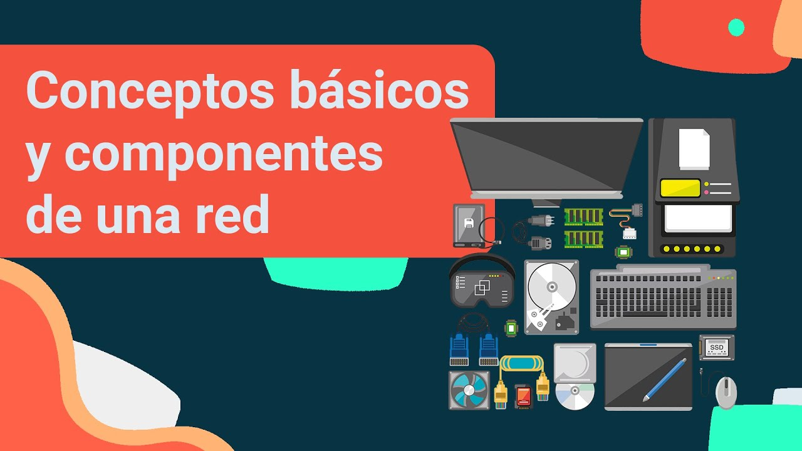

[Enlace de reproducción del video](https://www.youtube.com/watch?v=g1r1JihReCM&t=3s)

|  |
| --- |
| Síntesis del video: Conceptos básicos y componentes de una red |
| Una red es un sistema de comunicación que permite la interacción entre múltiples dispositivos. Un servidor es una computadora que, formando parte de una red, provee servicios a otras computadoras denominadas clientes. También se suele denominar servidor a una aplicación informática o programa que realiza algunas tareas en beneficio de otras aplicaciones llamadas clientes. Las estaciones de trabajo son los nodos finales de una red de computadoras, que permiten a los usuarios ejecutar aplicaciones y almacenar información. Un ejemplo de nodo final podría ser una impresora conectada a la red, que funcionaría como una estación de trabajo.  Para que una computadora se conecte a una red informática, debe contar con una tarjeta de conexión a la red, ya sea para una conexión alámbrica o inalámbrica. En el caso de una conexión alámbrica, estamos hablando de una tarjeta de red o *Network Interface Card (*NIC*)*, que se inserta directamente en la placa madre a través de un puerto *PCI* y cuenta con un conector para el cable de red. Los repetidores son dispositivos electrónicos que reciben una señal débil o de bajo nivel y la retransmiten a una potencia mayor para cubrir distancias más largas sin degradación significativa. Los *routers* o enrutadores son elementos que determinan el camino más adecuado para la transmisión de mensajes en una red, enviando los datos dependiendo del protocolo utilizado. Los *switches* son dispositivos que operan en la capa dos del modelo OSI(nivel de enlace de datos), interconectando segmentos de red de acuerdo con la dirección MAC de destino de las tramas en la red.  El cableado de red puede ser de varios tipos: par trenzado, cable coaxial y fibra óptica, aunque también existen conexiones a través de radio o microondas, dependiendo del tipo de red y sus requerimientos. El protocolo es la parte de *software* de la red encargada de establecer las reglas de comunicación entre los equipos, definir el formato de la información que circula por la red y habilitar mecanismos de identificación de los equipos. Existen numerosos protocolos según el tipo de red, siendo el más utilizado actualmente el conocido como TCP/IP. |

Es así como la internet se convierte en la red más grande que existe y permite que las computadoras estén interconectadas a nivel mundial, disponiendo el acceso a miles de servidores que proveen información.

**Los tipos de conectividad pueden dividirse en:**

* Conexión analógica

Es una conexión usada en hogares, con un rendimiento estable y básico que funciona por medio de un módem conectado a la red telefónica convirtiendo las señales digitales en analógicas.

* ADSL

Por medio de este método se usa una línea digital de banda ancha permite que la señal sea enviada por el operador de telecomunicaciones pueda emitirse a un mayor alcance para la transmisión de datos a través de la red de telefonía básica.

* Cable

Es reconocida por utilizar cables de fibra óptica y cable coaxial para así emitir una óptima señal, puede alcanzar hasta más de 200 Mbps en velocidad de bajada teniendo este tipo de señal con que cuenta el operador de internet.

* Internet inalámbrico

Es el método donde la conexión de nodos se da por medio de ondas electromagnéticas, sin necesidad de una red cableada o alámbrica.

* Internet satelital

Es un método de conexión mediante ondas electromagnéticas utilizando como medio de comunicación un satélite y una estación terrena. Es un sistema de acceso muy recomendable en aquellos lugares donde no hay cobertura o factibilidad técnica para otros tipos de conexión tradicional.

## Procesamiento

Es la capacidad para el manejo de los datos, en la cual se incluyen las operaciones en los sistemas de cómputo para realizar cálculos, procesos, transformación de la información, transmisión de datos de un lugar a otro, etc.

Los tipos de conectividad pueden dividirse en:

* Origen

Consiste en recolectar los datos e información inicial a procesar, es lo que se considera como el "documento fuente".

* Entrada

Los datos iniciales se clasifican antes del procesamiento para su reconocimiento.

* Procesamiento

Es el proceso durante el que ejecutarán las operaciones necesarias para convertir los datos en información significativa y cuando están transformados se preparan para la salida o visualización.

* Salida

Es el mecanismo para presentar los resultados obtenidos en el procesamiento, pueden ser presentados en pantalla, impresos o entregados de la forma que se requiera específicamente.

* Distribución

Es el proceso mediante el cual se envía o entrega la información o producto de salida del procesamiento, estos pueden llegar a ser documentos fuente para futuros procesamientos.

## Almacenamiento

Un asunto indispensable para la construcción de una solución de virtualización es el almacenamiento. Es una de las decisiones más importantes de tener en cuenta, los entornos no son iguales por su tipo de requerimiento y finalidad, por ese motivo hay una solución que puede acoplarse al tipo de soluciones que se tiene que brindar.

Por mucho tiempo esta solución ha sido la más utilizada *Fibre Channel* (*FC*) y en los últimos años han sobresalido tecnologías como *NAS* o *iSCSI* convirtiéndose en alternativas tentadoras para entornos de virtualización, ofreciendo una diferencia en rendimiento y precio.

**Generalidades**

Hay que tener ciertos criterios a la hora de elegir una solución como es: presupuesto disponible, rendimiento y capacidad. Además, hay fabricantes que ya cuentan con una propuesta en virtualización que podemos adoptar en el proyecto que se esté proponiendo como una alternativa para trabajar con la misma línea.

Normalmente en el campo de la virtualización encontramos tecnologías como *FC* que es de las más reconocidas, no debemos pasar por alto *iSCSI* o *NAS* como alternativas. Estas últimas tienen un abanico de dispositivos *iSCSI* o *NAS* en el mercado, observamos características como capacidades y escalabilidad y evidenciar que nuestro requerimiento sea compensado. Por eso se precisa que en este momento del proyecto el almacenamiento es una parte crítica para ello.

**Tipos de almacenamiento**

Existen diferencias en los tipos de almacenamiento de datos, a continuación, podrá consultar aquello de carácter principal de acuerdo a las especificaciones técnicas para la arquitectura tecnológica en nube, veamos el siguiente recurso didáctico:

1. **DAS *Direct Attached Storage***

Son dispositivos de almacenamiento directamente conectados a la máquina, como es el caso de discos duros internos, cabinas de disco o unidades de cinta para “*backup*”.

Suelen basarse en tecnologías SCSI*- Small Computers System Interface* y FC*- Fiber Channel*. Esta arquitectura de almacenamiento se relacionaba principalmente con la época de los *“Mainframe”* deIBM. Sin embargo, hoy en día, los PC’s de sobremesa utilizan arquitectura de almacenamiento DAS, mientras que, en los servidores de las empresas, empieza a caer en desuso, utilizándose únicamente para el almacenamiento del sistema operativo.

La arquitectura de almacenamiento DAS, presenta muchos inconvenientes, como la dispersión del almacenamiento, que implica una dificultad en la gestión de los *backups*, así como una baja tolerancia a fallos (sólo posible a través de soluciones RAID), y un alto TCO- *Total Cost of Ownership*, debido a las dificultades de mantenimiento.

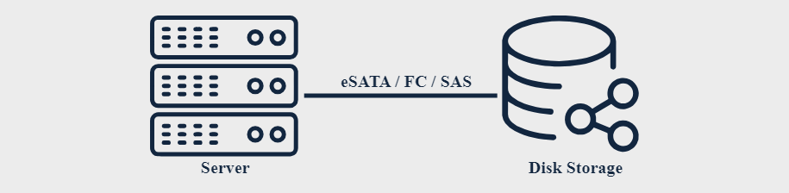

1. **NAS *Network Attached Storage***

Con la introducción de las redes locales (LAN), se empezaron a utilizar servidores de almacenamiento conectados a la red, a los cuales se podía acceder directamente a través de la propia infraestructura mediante protocolos específicos como NFS *-Network File System*, en entornos UNIX y CIFS*-Common Internet File System*, en entornos *Microsoft* (antes conocido como SMB, protocolo original de IBM que fue mejorado por *Microsoft* en CIFS) o incluso mediante FTP, HTTP, etc.

Los principales beneficios de las Arquitecturas de Almacenamiento NAS son que proporcionan un mejor TCO -*Total Cost of Ownship*, resultando fácilmente escalable y capaces de ofrecer una alta disponibilidad.

Actualmente las soluciones NAS se basan en TCP/IP, con protocolos NFS o CIFSpor encima. En consecuencia, un dispositivo NAS será una máquina dedicada con una o varias direcciones IP y además estará dotado de una conexión de alta velocidad a la red LAN. De esta forma, los equipos clientes en una arquitectura de almacenamiento NAS, delegan la gestión del sistema de ficheros al propio dispositivo NAS, que se limita a montar las unidades de red exportadas o compartidas, es así que los usuarios y aplicaciones utilizan estos sistemas de ficheros como si fueran locales, aunque para el sistema operativo se trate claramente de sistemas de ficheros remotos.

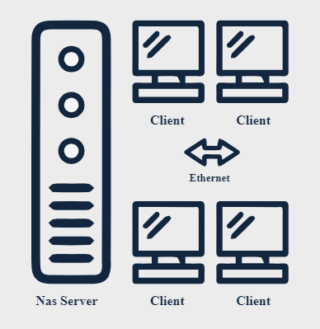

1. **SAN *Storage Area Network***

Esta arquitectura implica disponer de una infraestructura de red de alta velocidad dedicada sólo para almacenamiento y *backup*, optimizada para mover grandes cantidades de datos y consistente en múltiples recursos de almacenamiento geográficamente distribuidos o no, además de otros elementos (cables, *switches* de fibra FC, *routers*, adaptadores HBA, etc.).

Las redes de almacenamiento SAN han facilitado enormemente la creación de Centros de Procesos de Datos (CDP) distribuidos, *Clusters* Geográficos, creación de centros de respaldo (BDC), etc.

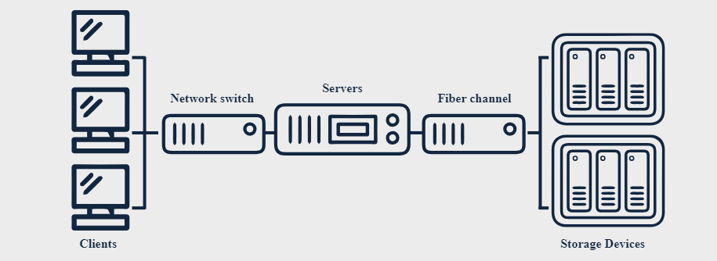

**Tecnologías de almacenamiento**

Las principales tecnologías de almacenamiento, se relacionan con los protocolos de uso, componentes, y costos, a continuación, se describen las principales.

**iSCSI *- Internet Small Computer System Interface***

Sistema de almacenamiento basado en bloques como FC -*Fiber Channel*, pero a diferencia, utiliza componentes de una red *Ethernet* tradicional para realizar la conexión entre los *hosts* y el sistema de almacenamiento. Al utilizar componentes *Ethernet*, iSCSI es más barato de implementar.

* iSCSI utiliza los llamados iniciadores (*initiator*) para enviar comando iSCSI a los dispositivos de almacenamiento. Estos iniciadores pueden ser basados en *software* o *hardware*. En la mayoría de las situaciones, los iniciadores *software* pueden ser suficientes, una solución | ofrece un mejor rendimiento en E/S utilizando menos recursos del *host*. Hay que tener en cuenta que una solución *software* introduce un overhead de CPU en el *host* que se conecta a la red de almacenamiento.
* iSCSI da un buen rendimiento en redes de 1 Gbps (más si utilizamos *multipathing*), pero actualmente se pueden construir redes iSCSI de 10 Gbps que ofrecen un rendimiento parecido e incluso mejor que *FC*. El problema de las redes de 10 Gbps es que son tan caras de implementar como una red FC.
* En cuanto a seguridad, a diferencia de FC, iSCSI implementa sistemas de autenticación (CHAP) y encriptación.

**FC *- Fiber Channel***

*FC* presenta un grado alto de rendimiento y fiabilidad, pero implican realizar una inversión económica mayor e introducen complejidad en la configuración del centro de datos. FC es la solución más utilizada para entornos de virtualización de gran dimensión o máquinas virtuales con *IOPS* (número de E/Sde acceso a disco) alto gracias a los anchos de banda que se alcanzan (8 Gpbs e incluso 16 *Gbps*).

**Seguridad**

Las redes de almacenamiento basadas en FC en principio son más seguras que las basadas en *Ethernet* ya que el tráfico está aislado del tráfico normal. Pero por otro lado es más complicado implementar sistemas de autenticación y encriptación.

**Costos**

La necesidad de disponer de *hardware* propio para la tecnología (HBAs y *switches* FC), hacen la solución más cara y compleja de administrar e implementar. Puede darse el caso de que la empresa no disponga de personal con conocimientos en entornos FC, por lo tanto, se puede incurrir en costes adicionales de formación o consultoría externa.

**NAS *- Network Attached Storage***

**Protocolo de uso**

La principal diferencia entre iSCSI y NAS es el tipo de protocolo utilizado. Mientras que iSCSI está basado en bloques de discos, NAS es un sistema de compartición de archivos.

De este modo, se descarga al dispositivo de almacenamiento de la responsabilidad de escribir datos a disco. *NAS* utiliza un *software* cliente que se comunica al servidor *NFS* mediante red *Ethernet*.

**Costo y rendimiento**

La mayor parte de las plataformas de virtualización soporta *NAS*. Debido a que *NAS* es un protocolo muy utilizado, existen diferentes opciones para utilizar un almacenamiento *NAS* con tus máquinas virtuales: desde un servidor físico convertido en servidor *NAS* o un dispositivo de almacenamiento dedicado basado en *NAS*.

El coste y rendimiento de cada solución puede variar grandemente siendo los dispositivos dedicados los que ofrecen mayor rendimiento, pero a un coste más alto.

En la mayoría de los casos, *NAS* no ofrece el mismo rendimiento que una red *SAN FC* pero una arquitectura de red bien configurada puede ofrecer un rendimiento adaptado a tus necesidades. De manera similar a *iSCSI*, *NAS* utiliza tarjetas de red para comunicarse con los dispositivos de almacenamiento, por lo tanto tenemos un límite de 1 *Gpbs*. A diferencia de *iSCSI* no permite *multipathing* ofreciendo un rendimiento inferior.

**Desventajas**

Entre las desventajas de *NAS*, no es posible arrancar un servidor directamente desde un dispositivo *NAS*. Adicionalmente, ciertos fabricantes no recomiendan *NAS* para ciertas aplicaciones sensibles a latencias.

**Arreglos *Raid***

***RAID* es la sigla para “*Redundant Array of Independent Disks*”.** Su definición en español sería "Matriz Redundante de Discos Independientes". Se trata de una tecnología que combina varios discos rígidos (HD) para formar una única unidad lógica, donde los mismos datos son almacenados en todos los discos (redundancia). En otras palabras, es un conjunto de discos rígidos que funcionan como si fueran uno solo.

Este tipo de implementación permite tener una tolerancia alta contra fallas, pues si un disco tiene problemas, los demás continúan funcionando, teniendo el usuario los datos a su disposición como si nada pasara. La tecnología *RAID* está consolidada hace décadas, ya que surgió de la Universidad de Berkeley, en California (EUA) a finales de la década de 1980.

Para conformar el *RAID*, es preciso utilizar por lo menos 2 discos rígidos. El sistema operativo, en este caso, mezclará los discos como una única unidad lógica. Cuando se graban datos, los mismos se reparten entre los discos del *RAID*, siempre dependiendo del nivel de *RAID* adoptado.

Mediante la implementación de *RAID*, además de garantizar la disponibilidad de los datos en caso de fallo de un disco, es posible también equilibrar el acceso a la información, de forma que no haya “cuellos de botella”.

## Capacidad

La gestión de la capacidad, posibilita encargarse de las TI, asegurando que la capacidad de las tecnologías de la información, cumplen los requisitos establecidos, al momento y en el futuro de la organización, y que genera un costo que puede ser asumido sin problema, tanto en la gestión de la capacidad física, como económica.

Una correcta definición de los servicios de una compañía, es clave en el proceso, por esta razón debe tenerse claro cuál es la herramienta o herramientas útiles en la gestión diaria del servicio, así como los indicadores que medirán dicho servicio. Las actividades más significativas de la Gestión de la Capacidad son:

* Monitorización y seguimiento.
* Requisitos de capacidad.
* Planificación.
* Supervisión.
* Gestión de la demanda.

# Entrega de servicios

En un entorno en constante evolución, es fundamental contar con mecanismos que garanticen la excelencia en la prestación de servicios y la satisfacción de los clientes internos y externos, garantizando así el éxito de la transformación digital en las organizaciones.

## Acuerdos de Nivel de servicio (*ANS*)

También conocidos como *SLA*, por sus siglas en inglés ***Service Level Agreement***. Las actividades claves para la Gestión de Niveles de Servicio pueden verificarse al desplegar el siguiente recurso:

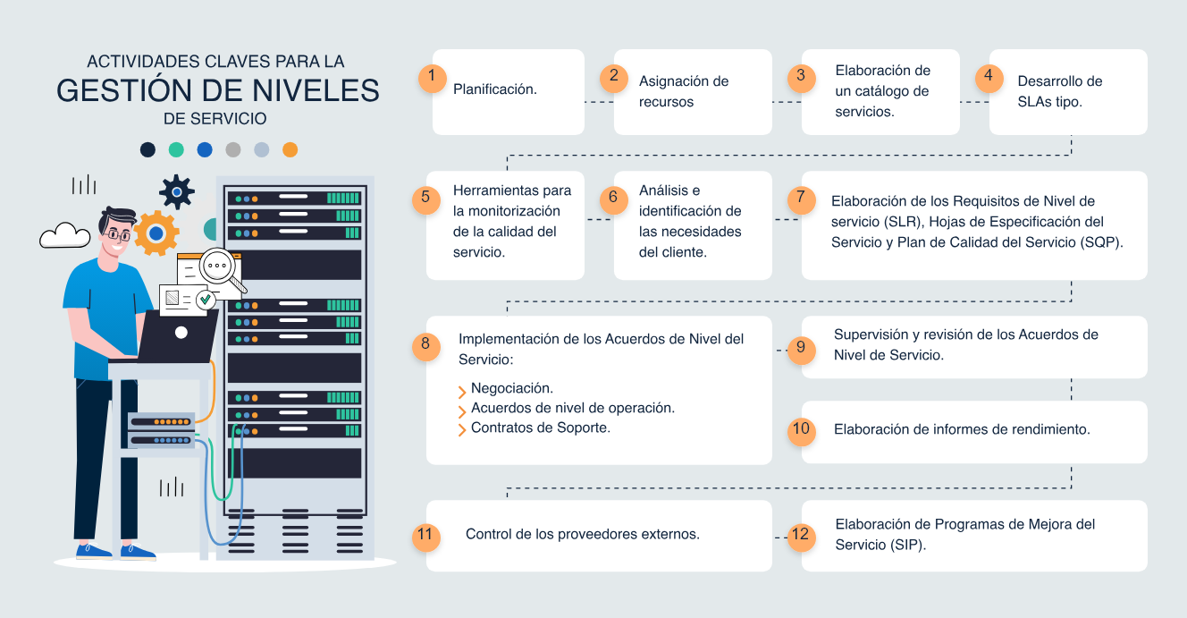

En la siguiente figura se describen las interacciones y funcionalidades de la gestión de niveles de servicio.

1. Interacciones y funcionalidades gestión de niveles de servicio

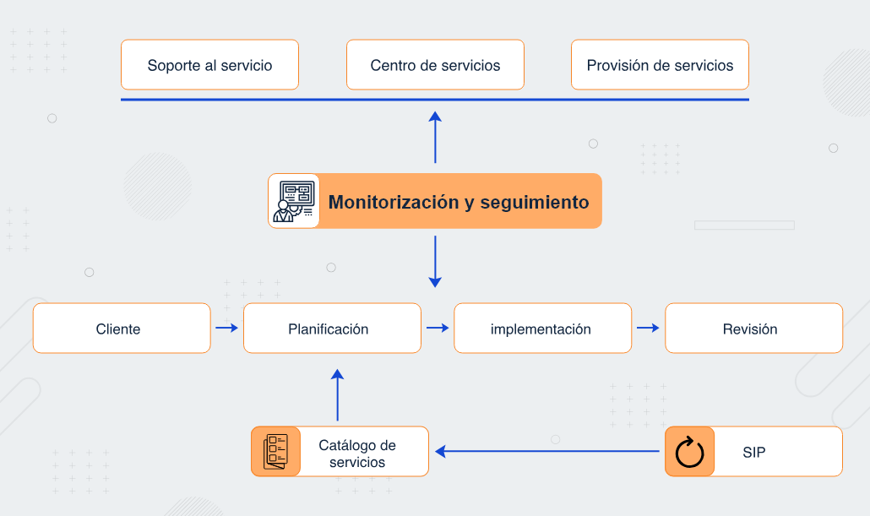

Nota. <https://campus.certcampus.com/itil/gestion-de-niveles-de-servicios/>

## Acuerdo de Nivel de Operación (OLA)

Acuerdo de Nivel Operacional, OLA por sus siglas en inglés: *Operational Level Agreement*, es un acuerdo realizado entre un proveedor de servicios de TI y otra parte de la misma organización, como, por ejemplo: el área de sistemas, área de desarrollo u otras, en el que se definen los bienes y servicios que se proveen y las responsabilidades de ambas partes.

A continuación, se presentan las recomendaciones para crear el OLA:

**Panorama general**

Se debe redactar en un párrafo corto el panorama general sobre el Acuerdo de Nivel Operacional, en este deben recogerse los objetivos principales y los del *OLA*, esto facilitará el entendimiento y la comprensión de todos los participantes del acuerdo.

**Involucrados**

Indicar quiénes son los involucrados en el acuerdo, los roles y cadena de mando, relacionando los datos de contacto telefónico y correo electrónico.

**Oportunidades**

Se debe describir las oportunidades de negocio que contempla el acuerdo, esto dará cuenta de los retos y brindará mayor contexto necesario para aplicar los términos y condiciones.

**Plazos e indicadores**

Se deben especificar las fechas en las que será válido el acuerdo, estas pueden depender de contratos, otros acuerdos colectivos o la disponibilidad de recursos. Es importante indicar cuáles serán los indicadores (KPIs) que se utilizarán para monitorear los logros y desempeños.

**Manejo de información**

Indicar cómo se dará el adecuado manejo de la relacionada con los servicios, así como la manera que se hará el registro o modificaciones del acuerdo.

**Disponibilidad del servicio**

Es importante describir cuál será la disponibilidad del servicio, los días de operación, así como las horas de inicio y cierre.

**Atención y priorización**

Se debe indicar como se priorizarán los problemas o incidentes, además de aclarar cómo serán escalados y los niveles de atención con cada uno de sus alcances.

**Firmar el acuerdo**

El acuerdo debe ser firmado por figuras de autoridad, se debe dejar una copia para cada parte involucrada y divulgarlos con los responsables definidos en el OLA.

## Acuerdo de acompañamiento (UC)

Son talleres interactivos para las zonas de trabajo híbridos (virtuales o presenciales) en los que se ponen en práctica las herramientas CoCreArEde acuerdo con las necesidades de cada equipo. Los acompañamientos pueden consistir en una o varias sesiones.

También dentro de toda infraestructura se pueden proporcionar herramientas de acompañamiento, que hoy en día se están utilizando, con el objetivo de optimizar los procesos, mejorar la comunicación, acompañamiento y conservar a los equipos de trabajo motivados.

En estos momentos, la comunicación interna es fundamental en todas las empresas, para que exista esa sinergia, especialmente si se ha implementado el teletrabajo u *home*-*office*, que han dado apertura a la aparición de la tendencia de nómadas digitales.

En muchas organizaciones es necesaria la presencialidad, y que sus empleados atiendan los procesos desde sus puestos de trabajo, en este contexto también es necesario mantener una comunicación constante para que los equipos se sientan acompañados y motivados y se sientan protegidos e informados.

Sin duda, en la actualidad se ha dado el auge de videoconferencias con herramientas como Skype, Google Meet, Zoom o Webexque ofrecen muchas posibilidades de conectarnos en tiempo real.

# Propuesta técnico-económica

La propuesta técnica y económica, es un documento en el que se plasma de forma detallada la estrategia a desarrollar para dar solución a un problema propuesto. El contenido de la propuesta puede cambiar dependiendo de la organización o los requerimientos del proyecto.

Para el diseño, construcción y presentación de la propuesta técnica de servicios, se deben considerar aspectos y elementos de suma importancia que dan carácter a la misma y que otorgan, tanto al oferente como al cliente, seguridad y confianza.

Para el éxito de una propuesta técnica se deberá tener claridad en aspectos vitales como:

* Las características y necesidades del cliente.
* Contratación.
* Costos y presupuestos.
* Estructura lógica de la propuesta.
* Características del servicio, solución o *software*, entre otras.

En el siguiente recurso didáctico, le presentamos las generalidades que debe conocer, comprender y profundizar:

**Presupuesto**

En los primeros acercamientos con el posible cliente, hay que indagar sobre la capacidad económica de la empresa y con qué presupuesto dispone para el proyecto; esto, con el fin de amoldarse a él o presentar una propuesta adecuada a sus recursos.

**Términos de referencia**

Reconozca los Términos de Referencia (TDR) que son los lineamientos generales establecidos por el contratante y donde define los resultados esperados, estos contienen los objetivos, alcances y resultados.

**Propuesta técnica**

Es un documento en que se detalla la estrategia a desarrollar para dar solución a la necesidad propuesta por un cliente o licitación, en esta se debe relacionar el resumen ejecutivo, objetivos, metodología, plazos / cronograma, perfiles, productos y propuesta económica.

**Propuesta económica**

Es donde se plasman los costos de implementación de la propuesta técnica, se puede utilizar un cuadro donde se listen todos los productos y/o actividades que se contemplan en la solución con sus respectivas unidades, además se debe considerar recursos (papelería, viáticos, transporte, etc.), recurso humano, imprevistos, impuestos, IVA y el monto total con impuestos.

La propuesta que se entrega al posible cliente, debe detallar la estrategia a desarrollar para darle solución al problema o la necesidad existente, el contenido o formato de esta puede variar según la empresa que lo solicita, si es privada, gubernamental, fundación o ONG, en estos casos se debe adaptar la propuesta a los formatos requeridos de las empresas. Una propuesta debe ser clara, concreta, explícita y fácil de entender.

## Elaboración

Es necesario, entonces, recordar que se debe tener una papelería adecuada que represente al negocio; el formato de documento, físico o virtual, debe contar con un diseño sobrio pero atractivo, el documento debe tener un encabezado en el cual debe ir el nombre de la empresa y el NIT o el nombre de la persona que trabaja *freelance*, este debe ir acompañado del logo.

En el pie de página debe ir la dirección de la empresa y datos de contacto como números telefónicos, correos, WhatsApp, Facebook, Instagram, etc. Se debe tener en cuenta, como insumos principales, los TDR o la entrevista al momento de elaborar la propuesta.

Explore el recurso que se presenta a continuación y conozca a profundidad, los aspectos más importantes sobre la elaboración de la propuesta:

1. Elaboración de la propuesta técnica

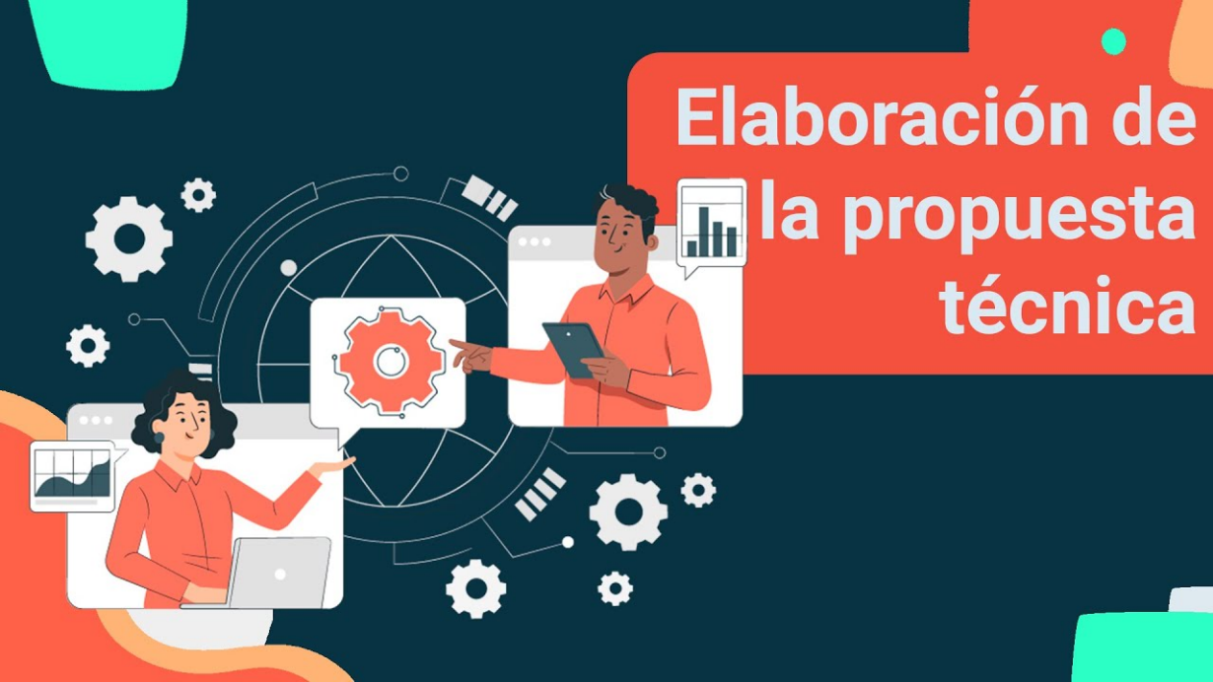

[Enlace de reproducción del video](https://www.youtube.com/watch?v=dQMVOQ09cOE)

|  |
| --- |
| Síntesis del video: Elaboración de la propuesta técnica |
| Para la elaboración de una propuesta técnica, primero se debe tener clara la línea gráfica de la empresa en la papelería del negocio, es decir, definir el formato, encabezados, membretes, datos de contacto y todos los aspectos de identificación empresarial o personal. Una vez establecidos estos elementos, se procede a estructurar el cuerpo del documento de la siguiente manera, utilizando solo las páginas necesarias, excepto cuando sea estrictamente necesario excederse.  La propuesta comienza con la fecha, siguiendo el formato utilizado y la ciudad. A continuación, se nombra al remitente, ya sea una persona, varias personas o una organización. Seguidamente, se incluye un párrafo de presentación y saludos, que debe ser muy corto, formal, conciso y cordial. Luego, se define el alcance de la propuesta, detallando los objetivos reales que la implementación del *software* tendrá en la empresa y los límites de la propuesta, asegurando así que las metas y objetivos se logren sin contratiempos.  Se incluye una valoración de la situación desde la perspectiva del cliente, expresando la situación deseada según la entrevista realizada previamente o los términos de referencia (*TDR*). Luego, se presenta una valoración de la situación desde el propio punto de vista, detallando cómo el servicio de *software*, una vez implementado, contribuirá a la transformación y mejora de la productividad de la empresa, entre otros beneficios probables. Esto puede precisarse en un párrafo o mediante una lista con viñetas.  Se pueden presentar de una a tres opciones de propuesta, brindando al cliente más opciones para elegir, teniendo en cuenta el tamaño del proyecto. Las opciones pueden ser por fases o de manera sencilla, utilizando un título breve pero descriptivo y un párrafo concreto que describa lo que se pretende llevar a cabo. Cada propuesta debe estar acompañada de una cotización, que debe ser un precio fijo y no una estimación, ofreciendo al cliente alternativas acorde a su presupuesto.  Se detallan los términos y condiciones, especificando cómo deben ser los pagos, adelantos, tiempo y fechas, cantidades o porcentajes de cada cuota, entre otros. Conviene tener una cuenta bancaria activa, ya que el medio de pago más utilizado es la transferencia o consignación bancaria. La propuesta debe ser entregada o socializada de acuerdo con los términos acordados con el cliente o según los requerimientos de la licitación. Si el cliente solicita que la propuesta sea socializada, hay que contar con recursos o medios audiovisuales que favorezcan una óptima presentación. |

## Evaluación

La comprobación y análisis de la propuesta de servicio estará mediada y determinada por aspectos relativos a la normatividad, a la contratación y/o licitación, a las garantías de efectividad de la propuesta misma, entre otros.

A continuación, le presentamos los elementos más relevantes que afectan directamente el proceso de validación de una propuesta técnico-económica:

**Contratación**

Se realiza después que el cliente haya aceptado una de las propuestas técnicas presentadas, o que al ofertante le hayan adjudicado una licitación; para legalizar este trámite es necesario cerrar el acuerdo por medio de un contrato escrito, en el cual estén estipulados todos los términos y condiciones que se acordaron en la propuesta técnica o en el pliego de condiciones.

**Fundamentos**

Buscan garantizar que el proceso de contratación sea transparente y con igualdad, al que pueden acceder todas las personas o empresas que cumplan con los requisitos establecidos en un pliego de condiciones publicado por las entidades estatales.

**Contratación privada**

Se trata del acuerdo al que llegan dos partes que pueden ser personas naturales o jurídicas para que se haga un producto, una labor o se deje de hacer algo, en este documento se pactan términos, acuerdos, multas y la forma de remuneración económica.

**Contratación pública o estatal**

Busca la continua y eficiente prestación de los servicios públicos y la efectividad de los derechos e intereses de los administrados que colaboran con ellas, en la consecución de dichos fines; el estado contrata particulares para el cumplimiento de sus fines.

**La licitación**

Método por el cual una entidad del estado otorga un servicio u obra a una empresa o persona que ofrece las mejores condiciones. La licitación es privada, cuando sólo pueden participar las empresas a las cuales se hayan enviado invitaciones. Es pública, cuando se abre a todos los participantes, cualquier persona puede participar en el proceso.

Podemos considerar que una evaluación económica es completa cuando se comparan varias opciones y se ponderan costes y resultados; la evaluación económica también la conocemos como un método sistemático que analiza diferentes programas con el fin de ofrecer una información que sirva de apoyo para la toma de decisiones.

Se compone de un conjunto de técnicas de medición y valoración comparativa de resultados (costes y consecuencias) realizado en escenarios reales. La evaluación económica ayuda a optar las mejores opciones (oportunidades) persiguiendo un método objetivo y sistemático.

Los estudios de evaluación económica pueden evaluar cualquier intervención que conlleve una elección entre muchas alternativas y tenga consecuencia en la utilización de recursos. Se puede por ejemplo evaluar, un nuevo sistema de información para la organización.

Generalmente este tipo de estudios se centra en aquellos temas cuya relevancia económica sea importante. Previamente deberá haberse demostrado por qué la importancia del cambio del sistema de información.

Se piensa que una evaluación económica es completa cuando se confrontan varias alternativas y se cuantifican costes y resultados incluyendo los siguientes métodos de análisis: análisis de minimización de costes, análisis de coste-efectividad, análisis de coste–utilidad y análisis de coste-beneficio.

# Contratación

La necesidad de contar con acuerdos de nivel de servicios entre el cliente y el proveedor que entrega el servicio, para lograr esto al momento de planear la migración de servicios de computación tradicional a computación en la nube las organizaciones deben de responder una serie de preguntas que ayudarán a definir los objetivos del nivel del servicio, los interrogantes son:

* ¿Cuáles y en qué cantidad son los servicios a contratar?
* ¿Qué nivel de soporte y respuesta a incidentes esperan por parte del proveedor?
* ¿Cómo la organización puede validar la calidad en el servicio ofrecido por el proveedor?

La respuesta a estas preguntas es lo que permite determinar los objetivos del acuerdo de nivel de servicios o SLA donde se establece un contrato entre el proveedor (externo o interno) y el cliente donde se establecen los servicios y las características de los mismos que el cliente espera de su proveedor.

Un acuerdo de nivel de servicio puede contar entre otras con las siguientes características:

* Una definición de los servicios que el proveedor de servicios proporcionará al cliente.
* Métodos para medir el rendimiento (indicadores de medición).
* Protocolos para administrar problemas (métodos y canales de atención y soporte a usuarios, tiempos de respuesta y solución de incidentes).
* Una lista de tareas de cliente (responsabilidades).
* Garantías que debe respetar el proveedor de servicios.
* Procedimientos necesarios para la recuperación ante desastres (continuidad del negocio).
* Proceso y directivas con respecto a la terminación del contrato.

**Este manejo de las características del servicio, permite la optimización de asignación y costos de recursos en cuanto al tratamiento de la información.**Pues no se requiere una inversión en infraestructura, pues es utilizada la del prestador del servicio, a la vez que se busca garantía en dicha prestación, en cuanto a fallas o exceso de recursos, o los costos que puede acarrear situaciones como estas. Como sabemos, **la gestión de la información se encuentra de manera virtual, en manos del cliente o la organización contratante de servicios en la nube, que puede ser accedida a través de internet, mediante bases de datos, correo electrónico, nóminas o gestión de recursos humanos.**Sin embargo, puede que los datos no estén necesariamente en manos del contratista, dependiendo del modelo utilizado, por lo que el mantenimiento y soporte físico de la información, los procesos y las comunicaciones, pueden regularse por medio de terceros, quien regula el servicio desde cualquier parte del mundo, por medio de recursos como prácticas de deslocalización, compartición de recursos y movilidad, o si es el caso con contratos adicionales *AT&T &TA T 6.*

Es así que el ***cloud computing***, puede usar tecnologías de la información y las comunicaciones, mediante técnicas ya existentes de forma innovadora y en una nueva escala. Una consecuencia de este transformador de negocio, tiene como resultado que la persona o la organización que contrata los servicios, puede desconocer la localización precisa de sus datos, así como no disponer del control directo de acceso a los mismos, de su borrado y su portabilidad, por lo que la legislación vigente en países como Colombia, aún se encuentra en diseño, con el fin de llevar a cabo una regulación más responsable al respecto.

La contratación como documento formal entre dos partes para la prestación y consumo de productos y/o servicios es un documento regulado en el cual se establecen los acuerdos o reglas de la prestación de un producto o servicio, para la adquisición de servicios en la nube es muy importante tener en cuenta los acuerdos, políticas y documentos contractuales relacionados con los servicios de ***cloud computing*** que un proveedor establece, ya que en los mismos se indican los acuerdos de nivel de servicios entre otra información relevante.

**Concepto**

“Se define contratación como “Pacto o convenio, oral o escrito, entre partes que se obligan sobre materia o cosa determinada, y a cuyo cumplimiento pueden ser compelidas”.

**Según la RAE (Real Academia Española).**

La contratación de servicios de ***cloud computing*** se lleva a cabo mediante un contrato de prestación de servicios, que se define como el contrato mediante el cual una persona, normalmente un especialista, en algún área, se obliga con respecto a otra a realizar una serie de servicios a cambio de un precio**. Es importante señalar que el pago del contrato está dirigido al cumplimiento de metas, horas, objetivos, proyectos, etc.** Se trata de un contrato oneroso, y a la contraprestación de pago, es en dinero o especie la cual será pagada proporcionalmente conforme a las actividades realizadas.

Un contrato oneroso se define como un tipo de contrato en que ambas partes tienen obligaciones y ventajas económicas recíprocas. Entre los más comunes están:

* Compraventa
* Arrendamiento
* Sociedad
* Permuta
* Transporte
* Contrato de trabajo

**Tipos de contrato**

Como se indicaba anteriormente,**la contratación de servicios de *cloud computing* se realizará por medio de un contrato de prestación de servicios.**Resulta imprescindible que ese contrato incorpore entre sus cláusulas las garantías a las que obliga la Ley de Protección de Datos.

**Ley de Protección de Datos**

Ley 1581 de 2012, La presente ley tiene por objeto desarrollar el derecho constitucional que tienen todas las personas a conocer, actualizar y rectificar las informaciones que se hayan recogido sobre ellas en bases de datos o archivos, y los demás derechos, libertades y garantías constitucionales a que se refiere el artículo 15 de la Constitución Política; así como el derecho a la información consagrado en el artículo 20 de la misma.

**Decreto Número 1317 DE 2013**

El Decreto tiene como objeto reglamentar parcialmente la Ley 1581 de 2012, por la cual se dictan disposiciones generales para la protección de datos personales.

Atendiendo a la relación contractual establecida entre el cliente y el proveedor de la nube, también este contrato se puede clasificar como negociado o de adhesión. Podemos decir que un contrato entre el cliente y el proveedor es negociado si el primero tiene, o se le ofrece, la capacidad para fijar las condiciones de contratación en función del tipo de datos que se van a procesar, las medidas de seguridad exigibles, el esquema de subcontratación, la localización de los datos, la portabilidad de los mismos y cualquier otro aspecto de adecuación a la regulación organizacional y a las restricciones que esta regulación implica.

En la mayoría de los casos, sin embargo, lo que se oferta son contratos de adhesión, constituidos por cláusulas contractuales cerradas, en las que **el proveedor de *cloud* fija las condiciones con un contrato tipo igual para todos sus clientes, sin que el usuario tenga ninguna opción para negociar sus términos.** Este último caso es el más común, sobre todo cuando se encuentra el cliente en una situación de desequilibrio **(p.ej.: una pyme frente a un gran proveedor)**, aunque hay que tener en cuenta que esto no eximirá, a ninguno de los dos, de las responsabilidades que determina la ley de protección de datos.

# Proveedores de servicio en la nube

Debido a la masificación y cada vez mayor adopción de tecnologías de *cloud computing*, han sido muchos los nuevos proveedores que han ido surgiendo y posicionando sus ofertas de servicios, sin embargo, en el mundo occidental podemos mencionar los siguientes como los más grandes y más importantes proveedores de servicios en la nube.

Los proveedores de **servicios *cloud*** han surgido para ofrecer a las organizaciones soluciones innovadoras, de vanguardia, contempla funcionalidades tanto técnicas, que benefician la disponibilidad, así como herramientas para la gestión de los activos de información, a partir de modelos de negocio basados en servicios con componentes modulares.

* Información
* Conexión
* Nube
* Seguridad
* Archivo

**Los siguientes fueron considerados los principales proveedores de servicios en la nube en el año 2021:**

**Alibaba Cloud**

Traducción del inglés- Alibaba Cloud-, también conocida como Aliyun, es una empresa de computación en la nube, una subsidiaria de Alibaba Group. Alibaba Cloud proporciona servicios de computación en la nube a empresas en línea y al propio ecosistema de comercio electrónico de Alibaba.

**Amazon Web Services**

Amazon Web Services es una colección de servicios de computación en la nube pública que en conjunto forman una plataforma de computación en la nube, ofrecidas a través de Internet por Amazon.com. Es usado en aplicaciones populares como Dropbox*,* Foursquare, HootSuite.

**Digital Occean**

Digital Ocean es un proveedor estadounidense de servidores virtuales privados, con sede principal en la ciudad de Nueva York. La compañía alquila instalaciones de centros de cómputo existentes, incluyendo sitios como Nueva York, Toronto, Bangalore, Ámsterdam, San Francisco, Londres y Singapur.

**Google Cloud**

Google Cloud es una plataforma que ha reunido todas las aplicaciones de desarrollo web que Google estaba ofreciendo por separado.

**Huawei Cloud**

Huawei Mobile Cloud es un sistema de almacenamiento nube o *cloud computing* desarrollado por Huawei. Fue lanzado el 27 de septiembre de 2017 para los dispositivos Huawei con el sistema operativo HarmonyOSyAndroid.

**IBM Cloud**

IBM *cloud computing* es un conjunto de servicios de computación en la nube para empresas que ofrece la compañía de tecnología de la información IBM.

**Microsoft Azure**

Microsoft Azure es un servicio de computación en la nube creado por *Microsoft* para construir, probar, desplegar y administrar aplicaciones y servicios mediante el uso de sus centros de datos.

**Oracle Cloud**

Es un servicio de computación en nube ofrecido por Oracle Corporation que proporciona servidores, almacenamiento, redes, aplicaciones y servicios a través de una red global de centros de datos administrados por Oracle Corporation.

**Salesforce**

Salesforce es una empresa estadounidense de *software* bajo demanda, más conocida por producir un CRM llamado Sales Cloud.

* **Proveedores de servicios en la nube**

Conozca más sobre los proveedores de servicios en la nube consultando la página *“Public Cloud Services Comparison”*, que encuentra en el material complementario.

[Ir al sitio](https://comparecloud.in/)

# Síntesis

A continuación, se presenta el diagrama que representa el resumen de las temáticas que están desarrolladas en el componente formativo.

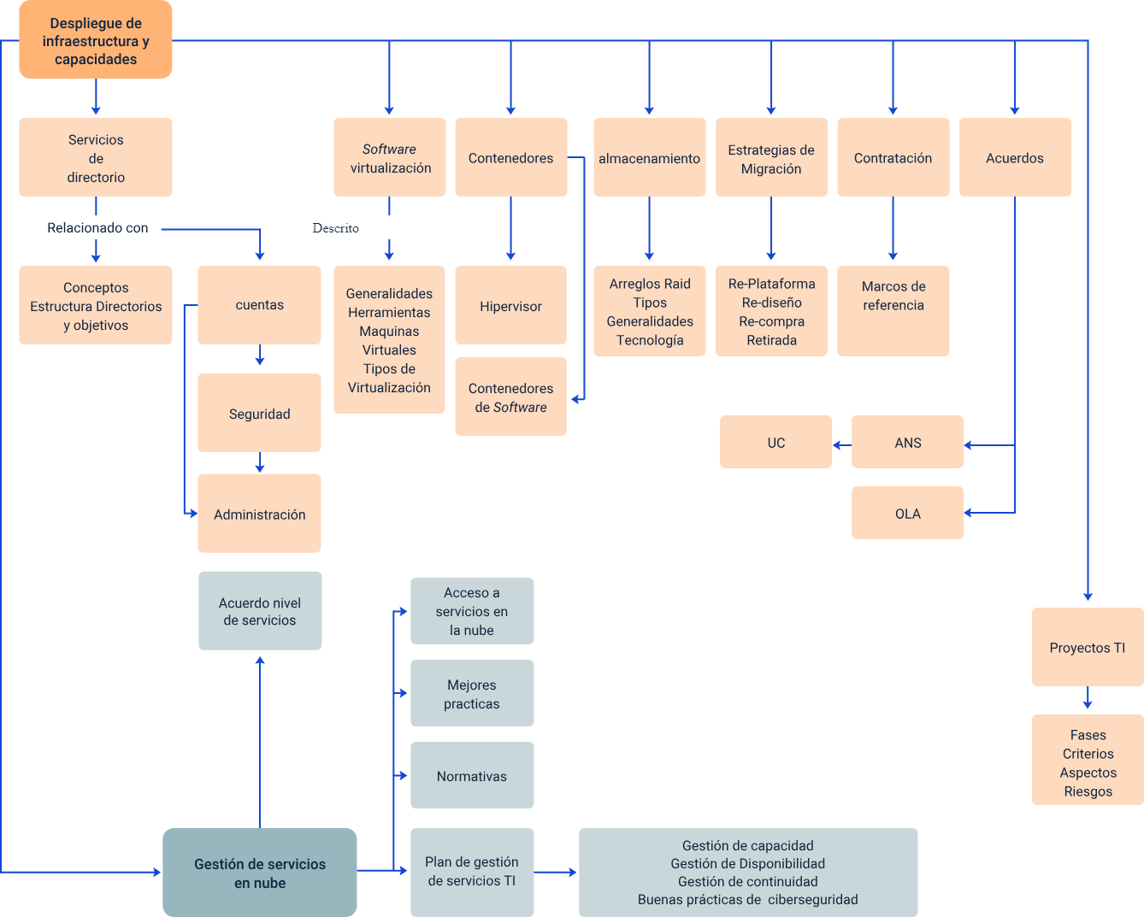

# Material complementario

|  |  |  |  |
| --- | --- | --- | --- |
| Tema | Referencia APA del material | Tipo | Enlace |
| Plan de gestión de servicios de TI. | Ministerio de Tecnologías de la Información y Comunicaciones. 2019 G.ST.01 Guía del dominio de servicios tecnológicos  <https://www.mintic.gov.co/arquitecturaempresarial/630/articles-237663_recurso_1.pdf> | Documento | Revisar en la carpeta de anexos el documento: Plan de gestión de servicios de TI. |
| Buenas prácticas en ciberseguridad. | Center for Internet Security. (2021). CIS Benchmarks. CISECURITY. <https://www.cisecurity.org/cis-benchmarks/> | Norma | <https://www.cisecurity.org/cis-benchmarks/> |
| Buenas prácticas en ciberseguridad. | ¿Qué es la seguridad en la nube? (2023, 27 noviembre). www.kaspersky.es. <https://www.kaspersky.es/resource-center/definitions/what-is-cloud-security> | Guía | <https://www.kaspersky.es/resource-center/definitions/what-is-cloud-security> |
| Contratación | Ministerio de Comercio, Industria y Turismo. (2013). Decreto Número 1317 del 27 de junio de 2013. <https://www.funcionpublica.gov.co/eva/gestornormativo/norma_pdf.php?i=53646> | PDF | Revisar en la carpeta de anexos el documento: Decreto 1377 del 2013. |
| Contratación | Agencia española de protección de datos. (2013). Guía para clientes que contraten servicios de Computing.  <https://www.oas.org/es/sla/ddi/docs/Gu%C3%ADa%20para%20clientes%20que%20contraten%20servicios%20de%20Cloud%20Computing%20-%20AGPD.pdf> | PDF | Revisar carpeta de anexos, el documento: Guía para clientes que contraten servicios de Computing. |
| Contratación | República de Colombia, Ministerio de tecnologías de la información y las comunicaciones. (2012). Ley 1581 de 2012. <https://www.funcionpublica.gov.co/eva/gestornormativo/norma_pdf.php?i=49981> | PDF | Revisar carpeta de anexos, el documento: Ley 1581 de 2012. |
| Proveedores de servicio en la nube. | Public Cloud Services Comparison, (s.f) comparecloud.in | Página web | <https://comparecloud.in/> |

# Glosario

* **A**

*Active Directory*: es una base de datos y un conjunto de servicios que conectan a los usuarios con los recursos de red que necesitan para realizar su trabajo.

* **C**

Capacidad: propiedad de poder contener cierta cantidad de alguna cosa hasta un límite determinado.

Ciberseguridad: conjunto de elementos articulados para la protección de la información alojados en dispositivos en el ciberespacio.

*Cloud Computing*: conocida también como servicios en la nube, consiste en el uso de una red de servidores remotos alojados en Internet para almacenar, administrar y procesar datos e información, en lugar de un servidor local o una computadora personal.

Comunicación: la comunicación consciente consiste en la transmisión y recepción de datos entre dos o más actores con el fin de transmitir o recibir mensajes u opiniones distintas.

Continuidad: hace referencia al principio en el que los recursos, información, servicios y aplicaciones se mantienen mantengan en funcionamiento continuo ante un evento no deseado.

Contratación: es el pacto o convenio, oral o escrito, entre partes que se obligan sobre materia o cosa determinada, y a cuyo cumplimiento pueden ser compelidas.

* **D**

Disponibilidad: en tecnología, hace referencia al principio en el que los recursos, información, servicios y aplicaciones están disponibles para quienes tienen derecho de acceso a ellos.

Dominio: un dominio cuando hablamos de virtualización almacena una partición de directorio de dominio que consta de información sobre el dominio en el que se encuentra, más el esquema y las particiones del directorio de configuración para todo el bosque.

* **E**

Estándar: es un documento técnico que puede ser tomado como referencia para un caso específico.

* **F**

*Framework*: es un marco de trabajo específico, con instrucciones y estructuras, para la implementación de alguna acción.

# Referencias bibliográficas

A Linux a Day. (2016). Almacenamiento, introducción y terminología. Página web. <https://alinuxaday.wordpress.com/2016/01/19/almacenamiento-introduccion-y-terminologia>

Allcode.com (2021). 10 Top Cloud Providers in 2021. <https://allcode.com/cloud-providers/>

Amazon (2021). AWS Directory Service. Página web. <https://aws.amazon.com/es/directoryservice/?nc=sn&loc=1>

Castillo (2018). Active Directory ¿Qué es y para qué sirve?. <https://www.profesionalreview.com/2018/12/15/active-directory/>

Center for Internet Security (2021). CIS Benchmarks. CISECURITY. <https://www.cisecurity.org/cis-benchmarks/>

Claranet.es (2021). 6 enfoques para afrontar la migración a la nube. <https://www.claranet.es/blog/6-enfoques-para-afrontar-la-migracion-a-la-nube>

ICONTEC. (2012). Tecnología de la información. Técnicas de seguridad. Gestión de incidentes de seguridad de la información. (GTC-ISO/IEC 27035[). https://e-collection-icontec-org.bdigital.sena.edu.co/normavw.aspx?ID=311]().%20https:/e-collection-icontec-org.bdigital.sena.edu.co/normavw.aspx?ID=311)

ICONTEC. (2017). Tecnología de la información. Gestión del servicio. Parte 2: código de práctica (NTC-ISO/IEC 20000-2). <https://tienda.icontec.org/gp-tecnologia-de-la-informacion-gestion-del-servicio-parte-2-orientaciones-para-la-aplicacion-del-sistema-de-gestion-del-servicio-sgs-tecnologia-de-la-informacion-gestion-del-servicio-parte-2-orientaciones-para-la-aplicacion-del-sistema-de-gestion-del-ser>

ICONTEC. (2020). Tecnologías de la información. Técnicas de seguridad. Directrices para ciberseguridad (GTC-ISO-IEC 27032: 2020). <https://tienda.icontec.org/gp-tecnologias-de-la-informacion-tecnicas-de-seguridad-directrices-para-ciberseguridad-gtc-iso-iec27032-2020.html>

ISO 27001. (s. f.-a). Evaluación del Desempeño en ISO 27001- Requisitos en detalle. <https://es.isms.online/iso-27001/performance-evaluation-9/>

ISO 27001. (s. f.-b). ISO 27001 Paso a Paso - 8 Auditoría Interna - ¿Cómo afrontarla? <https://www.escuelaeuropeaexcelencia.com/2021/01/como-afrontar-las-auditorias-internas-en-seguridad-de-la-informacion-iso-27001/>

ISO. (2018). Directrices para la auditoría de los sistemas de gestión. (ISO 19011). <https://e-collection-icontec-org.bdigital.sena.edu.co/normavw.aspx?ID=75245>

ISO. (2020). ISO/IEC 27001:2013. Information technology — Security techniques — Information security management systems — Requirements. <https://www.iso.org/standard/54534.html>

Microsoft (2021). Cuentas de Active Directory. Docs. <https://docs.microsoft.com/es-es/windows/security/identity-protection/access-control/active-directory-accounts>

Microsoft (2021). Línea base de seguridad de Azure para Azure Active Directory. Docs. <https://docs.microsoft.com/es-es/security/benchmark/azure/baselines/aad-security-baseline?toc=/azure/active-directory/fundamentals/toc.json>

Microsoft (2021). Configuración de redundancia geográfica con Replicación de SQL Server. Docs[. https://docs.microsoft.com/es-es/windows-server/identity/ad-fs/deployment/set-up-geographic-redundancy-with-sql-server-replication](.%20https:/docs.microsoft.com/es-es/windows-server/identity/ad-fs/deployment/set-up-geographic-redundancy-with-sql-server-replication)

MinTIC (2016). Guía de auditoría. Seguridad y privacidad de la información. MinTIC. <https://www.mintic.gov.co/arquitecturaempresarial/630/articles-237663_recurso_1.pdf>

MinTIC. (2019). G.ST.01 Guía del dominio de servicios tecnológicos. MinTIC. <https://www.mintic.gov.co/arquitecturaempresarial/630/articles-237663_recurso_1.pdf>

RDR-IT.COM (2021). Active Directory: relación de confianza entre dos bosques / dominios <https://rdr-it.com/es/active-directory-relacion-de-confianza-entre-dos-bosques-dominios/>

SANS Institute (2003). Global Information Assurance Certification Paper. <https://www.giac.org/paper/gsec/3292/seguridad-con-el-directorio-activo-politicas-de-grupo/105441#:~:text=Las%20pol%C3%ADticas%20de%20grupo%20del,las%20necesidades%20de%20cada%20usuario.>

Santos García, D. V. (2012). Comunicación oral y escrita. <https://www.aliat.click/BibliotecasDigitales/Axiologicas/Comunicacion_oral_y_escrita.pdf>

Secretaria General De La Organización De Los Estados Americanos (1992). Honduras - Proyecto de Manejo de los Recursos Naturales Renovables de la Cuenca del Embalse el Cajón - Estudio de Factibilidad. Costos y financiamiento. <https://www.oas.org/dsd/publications/Unit/oea15s/ch09.htm>

South Security Cyber Community. (2021). CIS Mapeo de Controles. <https://es.scribd.com/document/659953605/SouthSecurity-CIS-Mapeo-de-Controles>

TECNOLOGIA-INFORMATICA.COM (2021). ¿Qué es RAID? Los niveles de RAID. <https://www.tecnologia-informatica.com/que-es-raid-los-niveles-de-raid>

VIRTUALIZAMOS.ES (2021). ¿Qué tecnología de almacenamiento elijo? Fibre Channel, iSCSI o NAS. <https://www.virtualizamos.es/que-tecnologia-de-almacenamiento-elijo-fibre-channel-iscsi-o-nas>

# Créditos

**ECOSISTEMA DE RECURSOS EDUCATIVOS DIGITALES**

|  |  |  |
| --- | --- | --- |
| Milady Tatiana Villamil Castellanos | Responsable del Ecosistema | Dirección General |
| Claudia Johanna Gómez Pérez | Responsable de Línea de Producción | Regional Santander - Centro Agroturístico |

|  |  |  |
| --- | --- | --- |
| Jaime Hernán Tejada | Experto Temático | Regional Norte de Santander Centro de la Industria, la Empresa y los Servicios - CIES |
| Giovanna Andrea Escobar Ospina | Diseñadora Instruccional | Centro de la Industria, la Empresa y los Servicios CIES - Regional Norte de Santander |
| Silvia Milena Sequeda Cárdenas | Asesora Metodológica y Pedagógica | Centro de Diseño y Metrología - Regional Distrito Capital |
| Julia Isabel Roberto | Corrección de Estilo | Centro de Diseño y Metrología - Regional Distrito Capital |
| Carolina Jiménez Suescun | Evaluadora Instruccional | Regional Santander - Centro Agroturístico |

**CONTENIDO INSTRUCCIONAL**

**DISEÑO Y DESARROLLO DE RECURSOS EDUCATIVOS DIGITALES**

|  |  |  |
| --- | --- | --- |
| Carla Liliana Sequera Vargas | Diseñadora de Contenidos Digitales | Regional Santander - Centro Agroturístico |
| Lizeth Karina Manchego Suarez | Desarrolladora *Full-Stack* | Regional Santander - Centro Agroturístico |

**VALIDACIÓN RECURSO EDUCATIVO DIGITAL**

|  |  |  |
| --- | --- | --- |
| Yineth Ibette González Quintero | Validadora de Recursos Educativos Digitales | Regional Santander - Centro Agroturístico |
| Laura Paola Gelvez Manosalva | Validadora de Recursos Educativos Digitales | Regional Santander - Centro Agroturístico |
| Erika Fernanda Mejía Pinzón | Evaluadora para Contenidos Inclusivos y Accesibles | Regional Santander - Centro Agroturístico |